砂鉄による磁力性形状の表示

砂鉄を撒くことで、磁石から出ている磁力線の形状を調べることができますが、その「こつ」を書いてみます。
（筆者は昔、博士論文の実験でカスプ型磁場を作るコイルを自分で巻いて作りましたが、その磁力線を示すために、ここでと同じように砂鉄を使いました。そのときのカスプ・コイルは、１００分の１秒間ほどの短時間だけ電流を流して磁場を作るものだったので、ここに書く永久磁石とは違うところもありました。５０年前の昔話です。）

まず、磁石には砂鉄がすぐにくっついてしまいますし、くっついた砂鉄を取り除くのは、結構たいへんです。
ですから、磁石に砂鉄が付かないような工夫をしておくことにします。ここでは、図１に示したように、プラスチック（アクリルの薄いシートを使いましたが、アクリルに限ることはありません。どんな薄いシートでもOKです。ただし、アクリルは、数分で固まるいい接着剤があるので、工作がやりやすいという利点があります。）

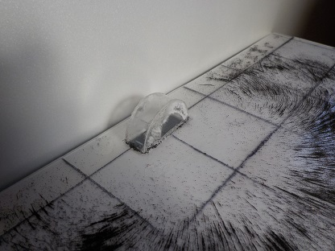

図１ 磁石をはめるケース

砂鉄を撒く面の前面を滑らかな平面にしておきます。ここでは、アクリルの１ｍｍの板を使いました。下には、砂鉄が見えるように白い紙を敷いてあります。

円板の半分のケースの中に磁石を入れて、砂鉄を上手に撒く

磁石を下から入れたり出したりできるように全体を置く。

砂鉄を適当に撒いて、人指し指と中指でピアノのトレモロを弾く要領で板に振動を与えると、砂鉄が少し動いて磁力線が出てきます。磁石の近くは、砂鉄が吸い込まれてしまって、砂鉄が残らず、白く空いてしまいました。
なので、磁石近傍はあきらめて、全体の磁力線がうまく出るようにします。
（ここでも、一回でいい図ができるとは限りません。失敗したら、一回全部の砂鉄を箱に戻して、やり直しします。失敗は成功のもと。）良い図ができたら、いそいで磁石を取り外してください。ほっておくと、砂鉄が吸い寄せられて、図が変わってしまう危険があります。

そして、まあうまくいった、と思ったら、絵描きの道具なのですが、「フィクサチーフ」というスプレーを使って砂鉄を固定します。
写真には５ｃｍ角のマス目が写っていますが、自分の好きな腺を引いてださい。砂鉄を撒く板には腺を引かないで、下に置く紙に線をひくのでもいいでしょう。

さて、磁石の近傍ですが、いろいろな方法があると思いますが、筆者はお料理用の油を使いました。磁石の近くの白く残ったところに油をすこし流します。油の厚さ０．５－１ｍｍ程度でしょうか。そこに砂鉄を撒きます。
そして、半円形のケースに磁石をはめこむと、砂鉄がゆっくりと動き出して磁力線が出てきます。ここでも、いい形になったら、すばやく磁石をとりはずします。このときは、やり直しがほとんどできないので、慎重に進めましょう。、

手書きの青い線は、砂鉄の図の上に透明なシートを置いて、その上に描きました。目盛も、そういう言書き方でもいいでしょう。元の大事な砂鉄の図には影響を与えないで、自由に描け、失敗しても描きなおしができます。

次ページに磁石の近傍の磁力線まで出した写真を示します。よく見ると、磁石の上の線が傾いていますが、これははめ込む穴の切り方がちょっとずれたもので、磁石の位置は水平です。磁力線もうまい具合に左右対称になっているので、大丈夫です。

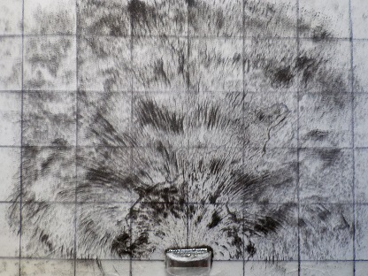

図２ 磁石の近傍までの磁力線の様子
磁石をはめる半円形のケースは水平にできている。（その上の白い線はちょっと傾いているが、
これは切り口だけ。キチキチの寸法なので、磁石は水平にしか入らない）この写真の時、磁石は入っていません。

